NAMA : ARIS RAHMAT FATONI

NIM : L200174081

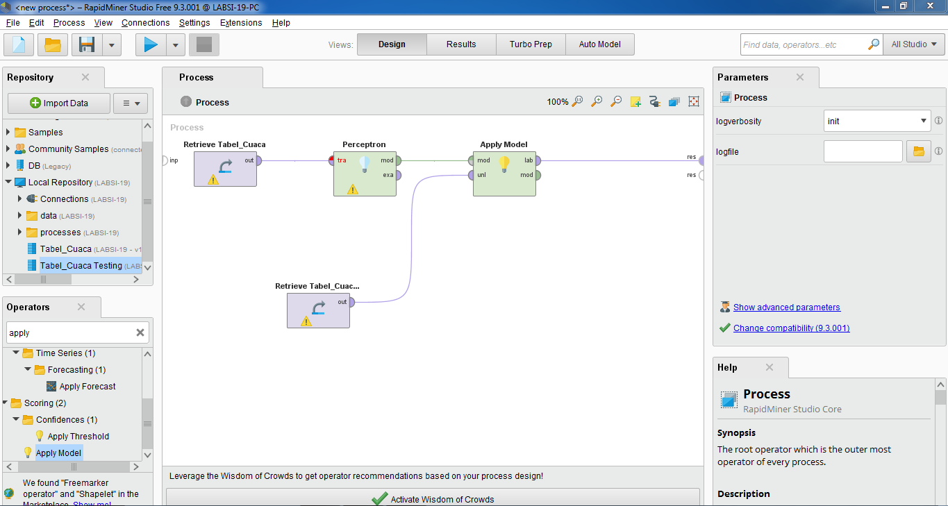

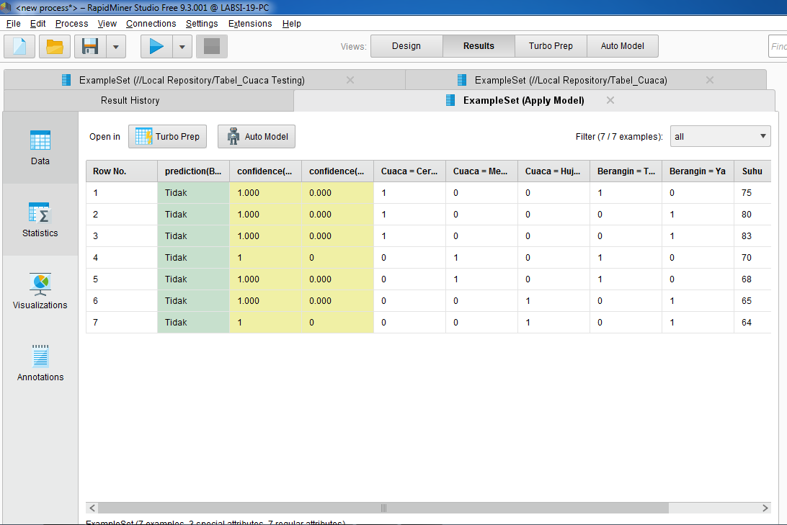

2. 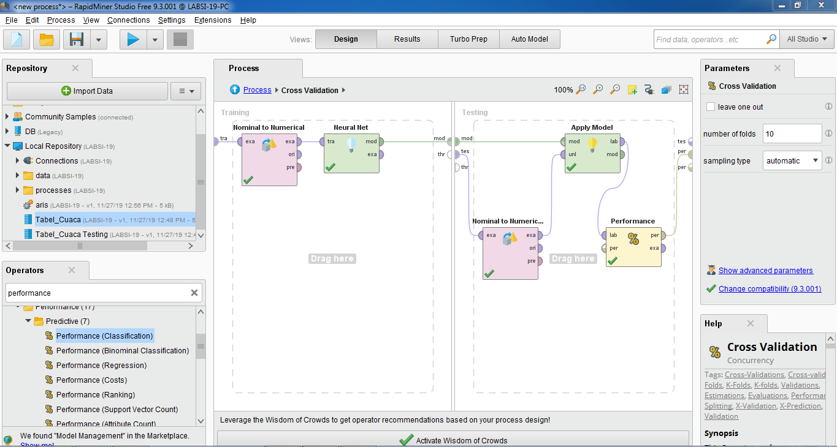

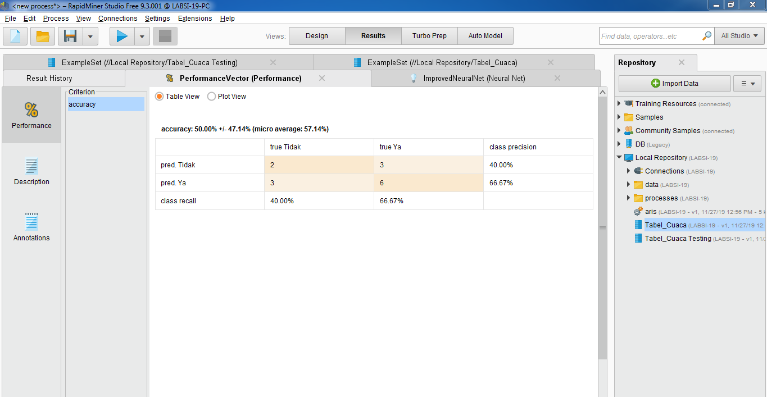

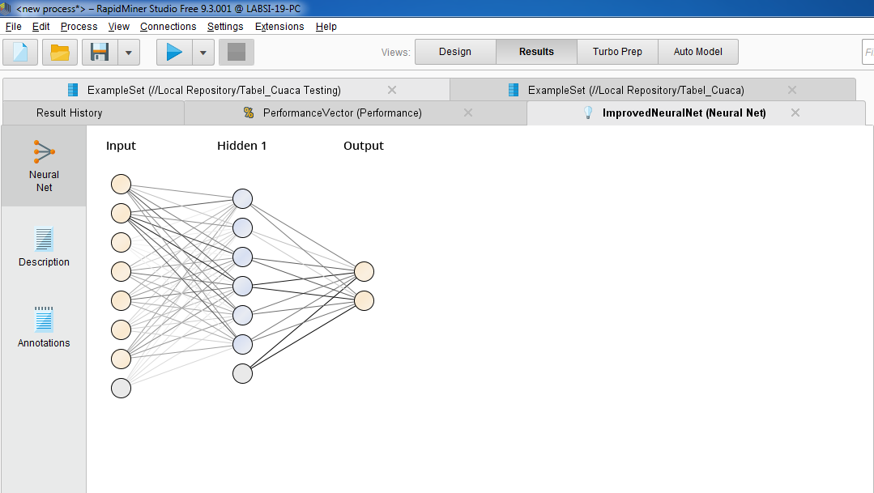

**ImprovedNeuralNet**

Hidden 1

========

Node 1 (Sigmoid)

----------------

Cuaca = Cerah: -0.646

Cuaca = Mendung: 0.985

Cuaca = Hujan: -0.127

Berangin = Tidak: 0.491

Berangin = Ya: -0.496

Suhu: -0.277

Kelembaban_Udara: -0.596

Bias: -0.213

Node 2 (Sigmoid)

----------------

Cuaca = Cerah: -0.371

Cuaca = Mendung: 0.652

Cuaca = Hujan: -0.118

Berangin = Tidak: 0.263

Berangin = Ya: -0.292

Suhu: -0.178

Kelembaban_Udara: -0.440

Bias: -0.114

Node 3 (Sigmoid)

----------------

Cuaca = Cerah: -0.758

Cuaca = Mendung: 1.156

Cuaca = Hujan: -0.090

Berangin = Tidak: 0.579

Berangin = Ya: -0.633

Suhu: -0.310

Kelembaban_Udara: -0.642

Bias: -0.197

Node 4 (Sigmoid)

----------------

Cuaca = Cerah: -1.035

Cuaca = Mendung: 1.411

Cuaca = Hujan: -0.099

Berangin = Tidak: 0.826

Berangin = Ya: -0.806

Suhu: -0.432

Kelembaban_Udara: -0.708

Bias: -0.204

Node 5 (Sigmoid)

----------------

Cuaca = Cerah: -0.677

Cuaca = Mendung: 1.023

Cuaca = Hujan: -0.154

Berangin = Tidak: 0.520

Berangin = Ya: -0.514

Suhu: -0.291

Kelembaban_Udara: -0.628

Bias: -0.217

Node 6 (Sigmoid)

----------------

Cuaca = Cerah: -0.647

Cuaca = Mendung: 1.038

Cuaca = Hujan: -0.086

Berangin = Tidak: 0.550

Berangin = Ya: -0.495

Suhu: -0.290

Kelembaban_Udara: -0.564

Bias: -0.236

Output

======

Class 'Tidak' (Sigmoid)

-----------------------

Node 1: -0.780

Node 2: -0.384

Node 3: -0.957

Node 4: -1.363

Node 5: -0.816

Node 6: -0.804

Threshold: 1.505

Class 'Ya' (Sigmoid)

--------------------

Node 1: 0.770

Node 2: 0.326

Node 3: 0.976

Node 4: 1.345

Node 5: 0.856

Node 6: 0.810

Threshold: -1.495

**TUGAS**

**Tugas**

1. File excel yang dikerjakan pada tugas nomor 1 pada modul 6 sebagai data training. Fil excel pada tugas nomor 1 pada modul 8 sebagai data testing.
2. Berikut rancangan model untuk memperoleh hasil prediksi terhadap data testing lama studi mahasiswa dengan model Preceptron.

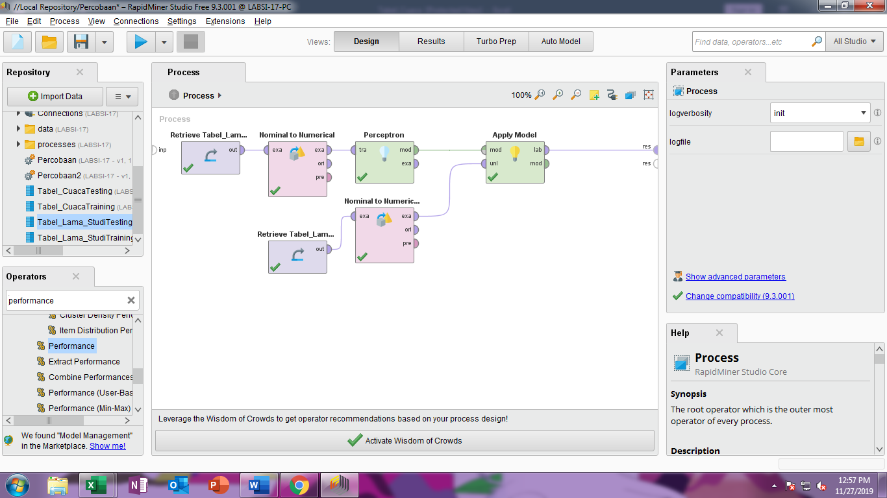

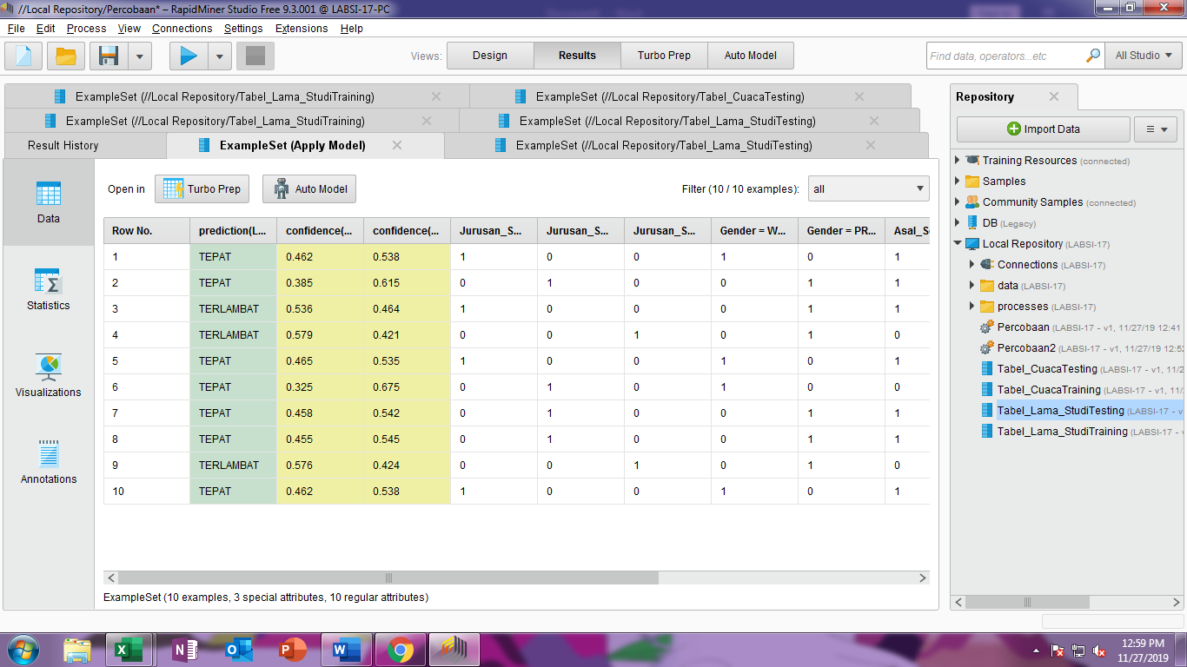

Hasil setelah dijalankan seperti diatas hasil prediksi menunjukkan bahwa sebagian data akan memiliki nilai kelas Lama_Studi = 7 (TEPAT) dan Lama_Studi = 3 (TERLAMBAT), berdasarkan perbandingan tingkat confidence masing-masing kelas bernilai rata-rata 0,5 dan 0,4 untuk prediksi TERLAMBAT dan nilai rata-rata 0,4 dan 0,5 atau 0,3 dan 0,6 untuk prediksi TEPAT.

1. Berdasarkan soal nomor 4, tingkat akurasi, presisi, dan recall

Tingkat akurasi - accuracy: 40.00% +/- 31.62% (micro average: 40.00%)

Tingkat presisi - precision: 57.14% (positive class: TEPAT)

Tingkat recall - recall: 30.00% +/- 48.30% (micro average: 30.77%) (positive class: TEPAT)

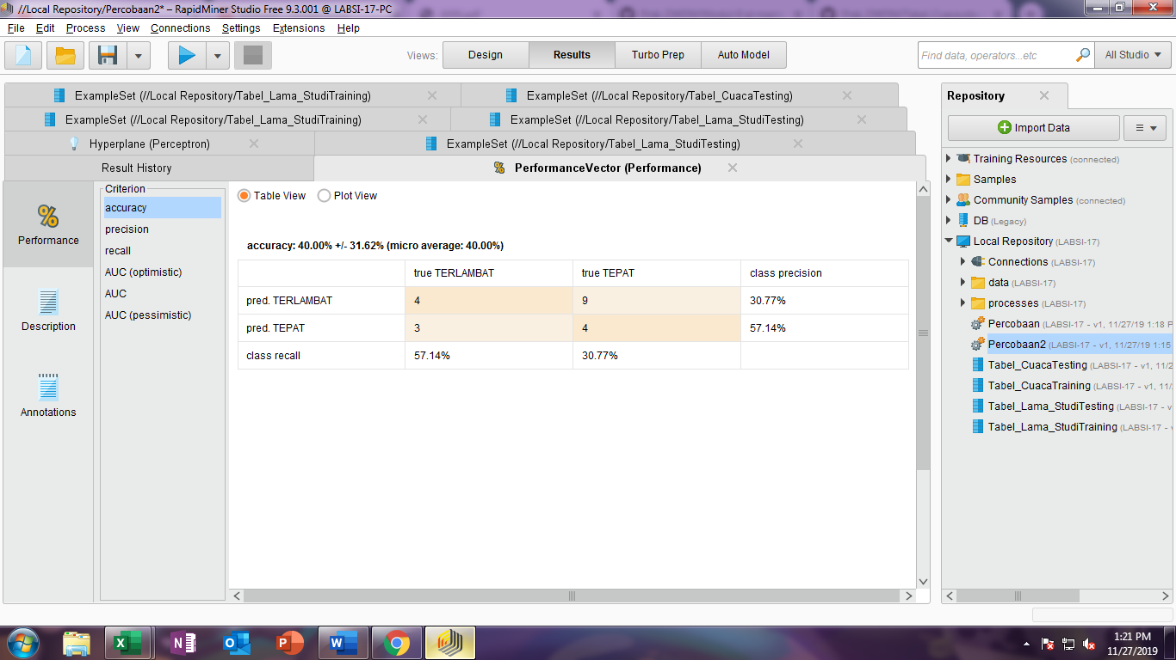

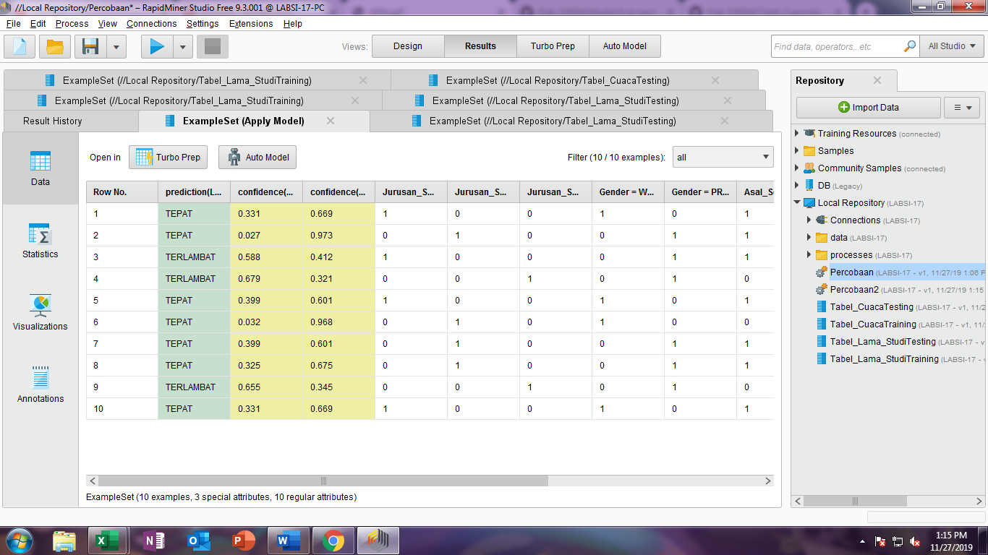

1. Dengan menggunakan performance vector,

Tingkat akurasi yang didapat - accuracy: 60.00% +/- 31.62% (micro average: 60.00%)

Tingkat precision yang didapat - precision: 69.23% (positive class: TEPAT)

Tingkat recall yang didapat - recall: 65.00% +/- 47.43% (micro average: 69.23%) (positive class: TEPAT)

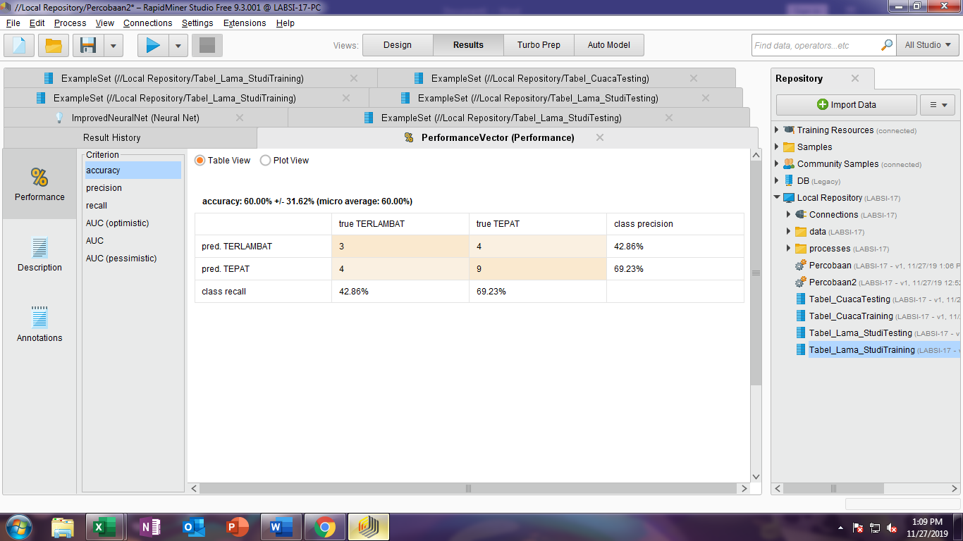

6.

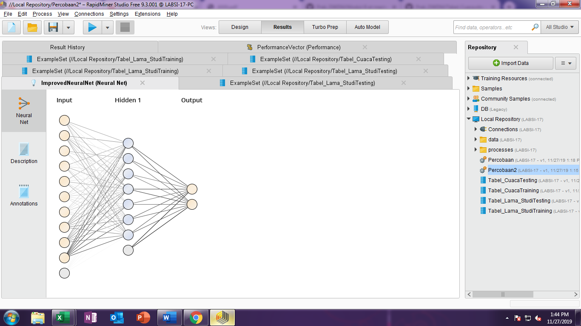

7 Simpul masing-masing layer sebagai berikut :

* Input layer = 10 node input, dan 1 node bobot 1
* Hidden layer = 7 node hidden, dan 1 nodebobot 1

Output layer = 2 Node Terlamat dan Tepat

8 Sigmoid Node

# ImprovedNeuralNet

Hidden 1

========

Node 1 (Sigmoid)

----------------

Jurusan_SMA = IPS: -0.448

Jurusan_SMA = IPA: 0.515

Jurusan_SMA = LAIN: -0.026

Gender = WANITA: 0.439

Gender = PRIA: -0.399

Asal_Sekolah = SURAKARTA: 0.268

Asal_Sekolah = LUAR: -0.241

Asisten = TIDAK: -0.661

Asisten = YA: 0.639

Rerata_SKS: 0.940

Bias: -0.033

Node 2 (Sigmoid)

----------------

Jurusan_SMA = IPS: 0.269

Jurusan_SMA = IPA: 0.178

Jurusan_SMA = LAIN: -0.418

Gender = WANITA: -0.072

Gender = PRIA: 0.065

Asal_Sekolah = SURAKARTA: 0.135

Asal_Sekolah = LUAR: -0.166

Asisten = TIDAK: -0.420

Asisten = YA: 0.379

Rerata_SKS: 1.007

Bias: 0.025

Node 3 (Sigmoid)

----------------

Jurusan_SMA = IPS: -0.085

Jurusan_SMA = IPA: 0.282

Jurusan_SMA = LAIN: -0.208

Gender = WANITA: 0.195

Gender = PRIA: -0.157

Asal_Sekolah = SURAKARTA: 0.188

Asal_Sekolah = LUAR: -0.158

Asisten = TIDAK: -0.492

Asisten = YA: 0.477

Rerata_SKS: 0.863

Bias: -0.060

Node 4 (Sigmoid)

----------------

Jurusan_SMA = IPS: -0.486

Jurusan_SMA = IPA: 0.540

Jurusan_SMA = LAIN: -0.004

Gender = WANITA: 0.451

Gender = PRIA: -0.434

Asal_Sekolah = SURAKARTA: 0.251

Asal_Sekolah = LUAR: -0.282

Asisten = TIDAK: -0.599

Asisten = YA: 0.644

Rerata_SKS: 1.009

Bias: -0.055

Node 5 (Sigmoid)

----------------

Jurusan_SMA = IPS: 0.079

Jurusan_SMA = IPA: 0.202

Jurusan_SMA = LAIN: -0.284

Gender = WANITA: 0.085

Gender = PRIA: -0.068

Asal_Sekolah = SURAKARTA: 0.150

Asal_Sekolah = LUAR: -0.122

Asisten = TIDAK: -0.410

Asisten = YA: 0.448

Rerata_SKS: 0.951

Bias: 0.041

Node 6 (Sigmoid)

----------------

Jurusan_SMA = IPS: -0.173

Jurusan_SMA = IPA: 0.382

Jurusan_SMA = LAIN: -0.133

Gender = WANITA: 0.248

Gender = PRIA: -0.236

Asal_Sekolah = SURAKARTA: 0.201

Asal_Sekolah = LUAR: -0.222

Asisten = TIDAK: -0.587

Asisten = YA: 0.549

Rerata_SKS: 0.962

Bias: 0.023

Node 7 (Sigmoid)

----------------

Jurusan_SMA = IPS: -0.397

Jurusan_SMA = IPA: 0.486

Jurusan_SMA = LAIN: 0.023

Gender = WANITA: 0.411

Gender = PRIA: -0.430

Asal_Sekolah = SURAKARTA: 0.187

Asal_Sekolah = LUAR: -0.217

Asisten = TIDAK: -0.577

Asisten = YA: 0.646

Rerata_SKS: 0.878

Bias: -0.036

Output

======

Class 'TERLAMBAT' (Sigmoid)

---------------------------

Node 1: -0.961

Node 2: -0.814

Node 3: -0.681

Node 4: -0.983

Node 5: -0.718

Node 6: -0.864

Node 7: -0.862

Threshold: 1.265

Class 'TEPAT' (Sigmoid)

-----------------------

Node 1: 0.956

Node 2: 0.762

Node 3: 0.705

Node 4: 0.995

Node 5: 0.742

Node 6: 0.844

Node 7: 0.861

Threshold: -1.257

9 kesimpulan yang saya dapatkan Kita bisa mendapatkan nilai kelas attribute dengan neuron perceptron dimana hasil prediksi bisa didapatkan berdasarkan perbandingan nilai confidence masing masing nilai kelas TEPAT dan TERLAMBAT

Hasil prediksi antara metode satu dan metode lainnya tidak harus selalu sama. Tergantung dari model perhitungan, tingkat akurasi, jumlah data yang digunakan lainya.

Serta mengetahui nilai performance vector pada jaringan saraf tiruan

* Kita bisa menggunakan neural net, untuk melihat bentuk aristektur JST
* Dan description untuk melihat sigmoid masing2